ВИСОКА ШКОЛА ЕЛЕКТРОТЕХНИКЕ И РАЧУНАРСТВА СТРУКОВНИХ СТУДИЈА У БЕОГРАДУ

**СИМИЋ ДАРКО**

**ИЗРАДА КОМЕРЦИЈАЛНОГ ВЕБ САЈТА ПРЕДУЗЕЋА ЗА ПРОДАЈУ АУТОМОБИЛА „VOLKS” СРБИЈА**

**-завршни рад-**



Београд, април 2019.

Кандидат : **Дарко Симић**

Број индекса : **НРТ – 6/15**

Студијски програм : **Нове рачунарске технологије**

Тема : **Израда комерцијалног веб сајта предузећа за продају аутомобила „Volks“ Србија**

Основни задаци :

1. **Анализа конкурентских веб локација**
2. **Избор и преглед коришћених веб технологија**
3. **Опис реализоване теме и веб сајта**

Београд, март 2019. Ментор:

_________________________

др. Светлана Штрбац – Савић

Садржај

1. Увод 1

2. Анализа конкурентских веб локација 2

2.1. BMW 2

2.2. AUDI 3

2.3. SKODA 4

3. Избор и преглед коришћених веб технологија 5

3.1. Bootstrap 5

3.2. JavaScript 7

3.2.1. Разлике између JavaScript-a и Jave 7

3.3. jQuery 9

3.4. HTML 10

3.5. CSS 11

3.6. JetBrains WebStorm 13

4. Oпис реализоване теме и веб сајта 14

5. Закључак 25

6. Литература 26

# Увод

Са напредовањем технологија повећава се употреба интернета и он постаје један од главних видова комуникације, али и ситема продаје. On – line продаја је све заступљенија у свету, тако да је у Америци постала и најпопуларнији начин куповине а и самим тим је потиснула многе традиционалне продавнице. У Србији до пре неколико година није био популаризован овај начин продаје, јер је мали број људи имао храбрости да се одлучи за куповину преко интернета, али из године у годину расте број сајтова за куповину и код нас. Главна предност овог начина куповине је могућност куповине од куће, без одласка до салона, који су можда чак и стотинама километара далеко.

On – line куповина захтева сигурност и поузданост од стране продавца, али и одговорност од стране купца да ће поручени модел преузети. Тако да приликом куповине морамо прочитати услове и потврдити сагласност унетим личним подацима како би гарантовали њихову исправност.

Основни задатак овог пројектног задатка јесте израда комерцијалног веб сајта предузећа за продају аутомобила. На основу описа датог система, израђен је комерцијални веб сајт. Израђени веб сајт садржи податке о сваком моделу аутомобила ког поседује ово предузеће, као и сервис за дате моделе.

Веб сајт за продају и сервис аутомобила направљен је презентационог типа Volkswagen модела аутомобила. Веб сајт је пре свега илустративан и не подржава све опције on – line куповине али постоји могућност за надоградњу и унапређивање.

# Анализа конкурентских веб локација

У Србији у последњој деценији све је више ауто кућа које увозе нове и/или половне аутомобиле из земаља Европске уније.

„Volks“ Србија се бави тим од 1980. године и представља највећу фирму у Србији која се бави увозом и продајом „Volkswagen“ аутомобила.

Meђу највећим конкурентима у Србији су нам следеће комапније : BMW Србија, AUDI Србија и SKODA Србија.

## 2.1. BMW

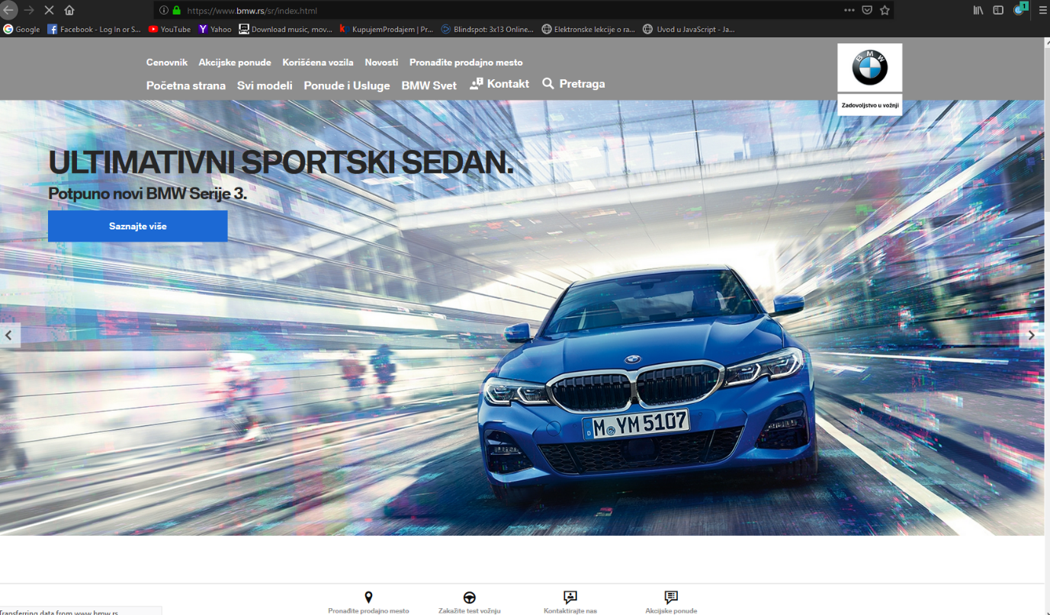

Слика 2.1. Овлашћени сајт BMW Србија (<https://www.bmw.rs/sr/index.html>)

BMW Србија има модерно урађен сајт. Сајт је рађен у Bootstrapu такође, где су коришћене све технологије као и код нашег сајта. Сајт је прилично детаљно одрађен, Што се тиче кода, код је пре свега јако уредан, што можемо видети у incpect – у у browser – у .

Оно што је јако занимљиво на овом сајту, јесте то што су урадили веома занимљив слајдер са моделима њихових аутомобила. Ту се врло лепо може видети сваки модел, поређани по серијама. Ова компанија има јако велики избор модела, што је чини међу водећим у Србији.

Што се тиче изгледа сајта на први поглед, може се уочити упечатљив дизајн, боје су биране тако да се највише искористе компанијске боје, тј. боје бела у плава. Скоро свака слика је бирана тако пажљиво да има беле, плава и сиве боје.

Хедер и футер су рађени у истој сивој боји са белим словима. Може се приметити два навигациона менија, где је главни мени истакнут већим фонтом, док је помоћни мени нешто мањим фонтом. Што је занимљиво, сајт је врло лак за коришћење и сналажење, јер може се приметити да ова компанија сматра ценовник веома битним и исто тако га је истакла у самој навигацији на свакој страници.

## 2.2. AUDI

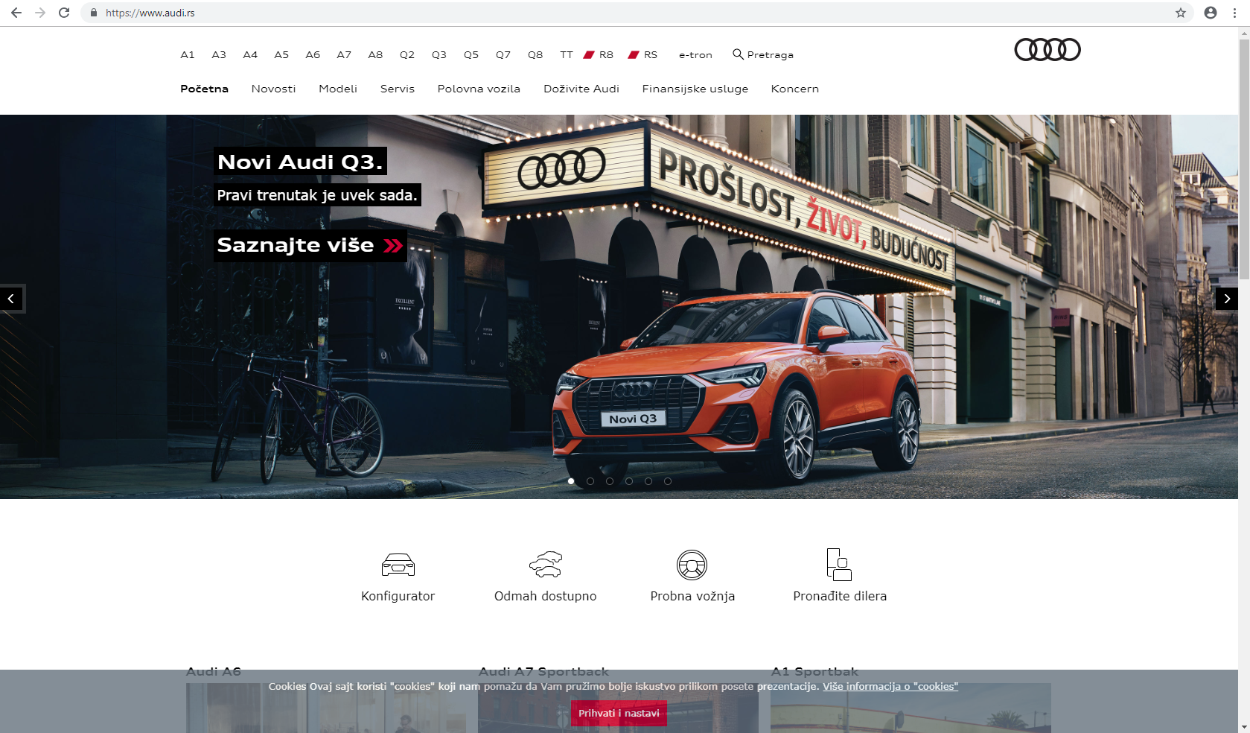

Слика 2.2. Овлашћени сајт AUDI Србија ( <https://www.audi.rs/>)

AUDI Србија има јако занимљив сајт који је урађен у Bootstrapu такође. На први поглед, сајт делује прилично лак за употребу, где до изражаја долази навигација на почетној страници. Ту можемо видети сваки модел који AUDI поседује, они сматрају да сваки модел треба бити избачен у навигацији и бити доступан на свакој страници. Оно што чини лепшим овај сајт је пре свега навигација, где приликом преласка мишом преко датог модела, отвара се dropdown са сликом и кратком информацијом о осваком моделу који се налази ту у навигацији.

Сајт визуелно изгледа превише бледо, јер има превише белих површина, што појединим посетицима може засметати. Приликом уласка у моделе, прилично је прегледно, нема превише текста и слика који одвачи пажњу, већ тачно понуђене опције, тако да корисник може изабрати тачно оно што га занима, да ли је то ценовник, конфигуратор, итд ...

## 2.3. SKODA

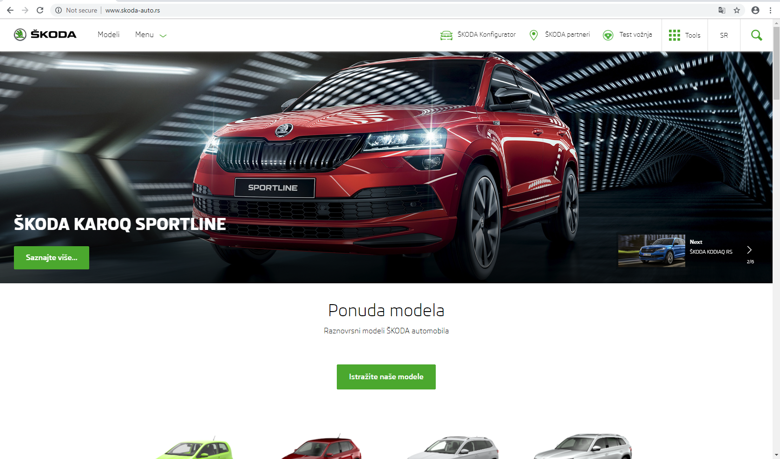

Слика 2.2. Овлашћени сајт SKODA Србија (<http://www.skoda-auto.rs/> )

SKODA Србија има сајт такође који је урађен у Bootstrapu. Ту можемо видети сајт који нема превише скрипт кода. Све је поједностављено доста, без пуно ефеката. Оно што издваја овај сајт од осталих је прегледност и велика једноставност за кретање кроз сајт.

На први поглед може се приметити да овим сајтом владају две боје, зелена и бела, које и чине саме боје ове фирме. За разлику од конкурената, навигациони мени је нешто мањи, тј. има dropdown из кога се отвара већи подмени. Оно што је у основи навигације је оно и што заправо занима сваког корисника. Нема превише линкова, што га чини доста прегледнијим.

Такође, постоји и слајдер који је доста квалитетније урађен него код претходних конкурената. Занимлљиво је да у доњем десном углу постоји сличица, која указује на то који је следећи слајд.

Што се тиче футера, футер је прилично детаљан и превелики, што сматрам да не треба тако. Футер чине две боје, црна и бела, са превише линкова, и веома је тешко пронаћи нешто што баш занима корисника.

# Избор и преглед коришћених веб технологија

## Bootstrap

Bootstrap представља бесплатни веб фрејмворк отвореног кода, за креирање веб сајтова и веб апликација. Базиран је на **HTML** и **CSS** шаблонима за типографију, креирању формулара, дугмади, навигационим и осталим компонентама интерфејса, као и опционим **JAVASCRIPT** додацима. Циљ Bootstrap фрејмворка је олакшавање програмирања за веб.

Bootstrap су развили Марк Ото и Џејкоб Торнтон радећи за компанију Твитер, с намером да повећају конзистентност интерно коришћених алата. Након неколико месеци развоја многи Твитер програмери су се придружили овом пројекту и значајно допринели развоју овог фрејмворка.

Данас постоји чак четири верзије овог фрејмворка. Друга верзија Bootstrap 2.0 је почео подржавати прилагодљив веб дизајн. То значи да се изглед веб стране динамички прилагођава, узимајући у обзир тип уређаја који се користи ( десктоп рачунар, мобилни телефон, таблет ). Bootstrap 3.0 је увео принцип дизајна „мобилни уређаји пре свега“, наглашавајући прилагодљив веб дизајн као подразумевану опцију. Bootstrap 4.0 додао је подршку за Sass и CSS flexbox.

Bootstrap се може користити на два начина : употребном инсталационог пакета или повезивањем на мрежу за доставу садржаја – CDN.

У првом случају, инсталациони пакет се може преузети са адресе **[getbootstrap.com](https://getbootstrap.com/)** и представља искомпајлирану верзију радног окружења Bootstrap. Пакет се састоји из фонтова, Css и JavaScript фајлова. Увођење радног окружења овим путем се реализује тако што се у заглављу HTML документа наводи линк који показује на  *bootstrap.min.css* фајл из тог пакета.

У другом случају да се уведе у веб страницу је креирање везе са CDN- ом. То се реализује тако што се у заглављу HTML документа наводе линкови помоћу којих се приступа удаљеним фајловима. Линкови које се у овом случају наводе показују на :

* последњу искомпајлирану верзију језика CSS
* искомпајлирану верзију библиотеке jQuery
* и последњу искомпајлирану верзију језика JavaScript

|  |
| --- |
| *< !--Poslednja iskompajlirana verzija CSS-- >*  < **link rel = "stylesheet" href =** [**https://maxcdn.bootstrapcdn.com/bootstrap/3.4.0/css/bootstrap.min.css**](https://maxcdn.bootstrapcdn.com/bootstrap/3.4.0/css/bootstrap.min.css) >   *< !--Iskompajlirana verzija jQuery-- >*  < **script src = "jquery-3.3.1.min.js"**  > < /**script** >   *< !--Poslednja iskompajlirana verzija JavaScript -- >*  < **script src = "https://maxcdn.bootstrapcdn.com/bootstrap/3.4.0/js/bootstrap.min.js"** >  < /**script** > |

Код 3.1.1.1. Део кода за конецију са Boostrap-ом

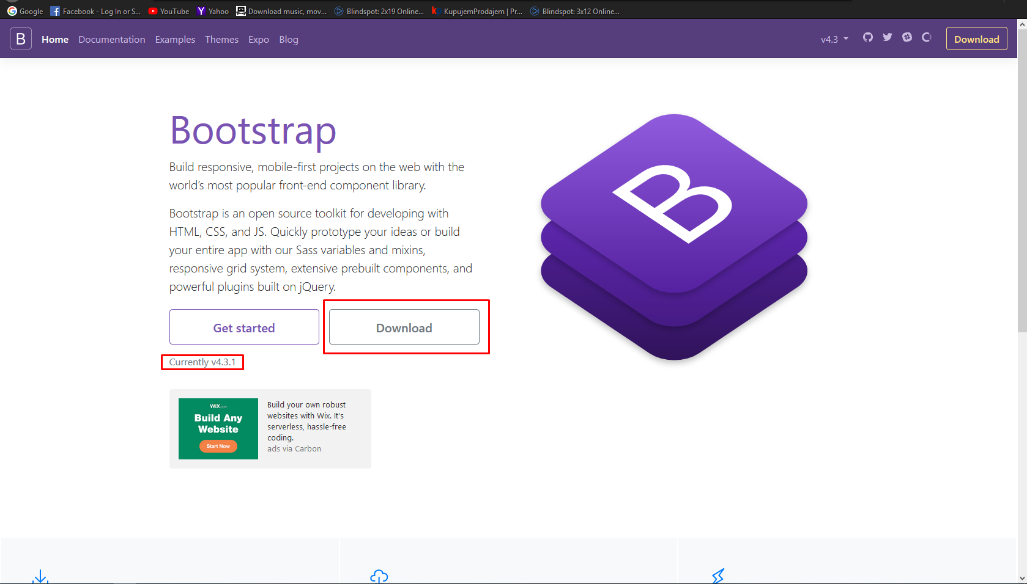

Слика 3.1.1.1. Страница за преузимање Bootstrap-a

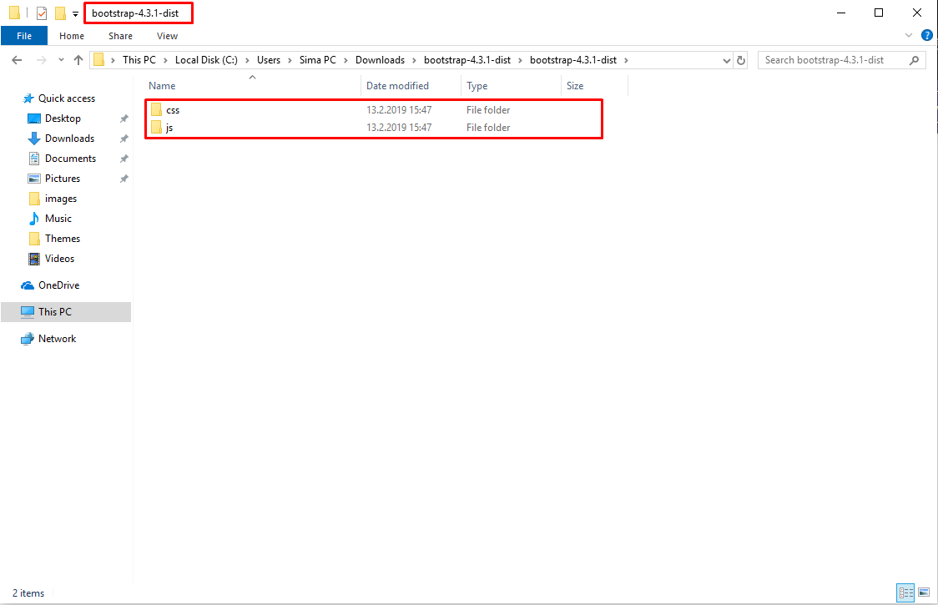

Слика 3.1.1.2. Изглед распаковане датотеке након преузимања

|  |
| --- |
| < !DOCTYPE **html** >   < **html lang = "en"** >   < **head** >   < **meta charset = "UTF-8"** >   < **meta name = "viewport" content = "width = device-width, initial-scale = 1"** >    < **title** > Volks SRB < /**title** >     *< !--Poslednja iskompajlirana verzija CSS-- >*  < **link rel = "stylesheet" href = "https://maxcdn.bootstrapcdn.com/bootstrap/3.4.0/css/bootstrap.min.css"** >    *< !--Iskompajlirana verzija jQuery-- >*  < **script src = "jquery-3.3.1.min.js"** > < /**script** >    *< !--Poslednja iskompajlirana verzija JavaScript -- >*  < **script src = "https://maxcdn.bootstrapcdn.com/bootstrap/3.4.0/js/bootstrap.min.js"** >   < /**script** >    < /**head** >   < **body** >   < **p** > Volks Srbija < /**p** >   < /**body** >   < /**html** > |

Код 3.1.1.2. Kреирање прве веб странице у радном окружењу Bootstrap

## JavaScript

JavaScript је нови скрипт језик за коришћење у програмирању WWW презентација. Уведен је од стране Netscapea у Netscape Navigator, почевши од верзије 2.0., упоредно са увођењем подршке за Javu. Брзо је постигао велику популарност и раширеност.

JavaScript се укључује у садржај HTML документа и омогућава унапређење HTML страна са интересантним ефектима. На пример, коришћењем JavaScript-a је могуће одговарати на акције корисника у самом browser-у. Оно што је битно да се зна јесте да JavaScript програм може да се извршава само у оквиру browser-a и нигде друго.

### Разлике између JavaScript-a и Jave

Без обзира на све, JavaScrpit и Java су различити језици. Они представљају две различите технике програмирања на интернету. Java је програмски језик. JavaScript је скрипт језик. Разлика је у томе што с Javom можете да креирате праве програме, који могу да се извршавају потпуно небитно од browser-a.

|  |  |
| --- | --- |
| **Јаva** | **JavaScript** |
| Преводи се на серверу пре извршавања у клијенту. | Интрепетира га browser – не преводи се. |
| Објектно – оријентисан језик. Постоји подршка за објекте, класе, наслеђивање... | Објектно – базиран језик . Постоје уграђени објекти. |
| Аплети су одвојени од HTML документа ( из којих се позивају ) | Интегрисано у HTML документ |
| Промењиве се морају декларисати ( јака типизација ) | Промењиве се не морају декларисати ( слаба типизација ) |
| Статичко повезивање : референце објекта морају постојати у време превођења | Динамичко повезивање : референце објекта се проверавају у времене извршавања |
| Сигурне : не могу да пишу на хард диск | Сигурне : не могу да пишу на хард диск |

Табла 3.2.1.1. Разлике између Java и JavaScript-a

JavaScript се унутар HTML документа увек мора наћи између script елемента. Читач ће, према спецификацији HTML језика игнорисати све ознаке унутар „ < “ и „ > “ које не уме да тумачи.

|  |
| --- |
| < !DOCTYPE **html** >   < **html lang = "en"**  >   < **head** >   < **meta charset = "UTF-8"** >   < **meta name = "viewport" content = "width = device-width, initial-scale = 1"** >    < **title** > Volks SRB < /**title** >     *< !--Poslednja iskompajlirana verzija CSS-- >*  < **link rel = "stylesheet" href = "https://maxcdn.bootstrapcdn.com/bootstrap/3.4.0/css/bootstrap.min.css"** >    *< !--Iskompajlirana verzija jQuery-- >*  < **script src = "jquery-3.3.1.min.js"** > < /**script** >    *< !--Poslednja iskompajlirana verzija JavaScript -- >*  < **script src = "https://maxcdn.bootstrapcdn.com/bootstrap/3.4.0/js/bootstrap.min.js"** >   < /**script** >    < /**head** >   < **body** >     < **script** >   ***document***.write(**"Volks Srbija"**)  < /**script** >  < /**body** >   < /**html** > |

Kод 3.2.1.1. Код за покретање JavaScript елемента

## jQuery

jQuery је вишеплатмфорска JS библиотека дизајнирана да поједностави скриптовање са корисничке стране језика HTML. jQuery је најполупарнија JS библиотека у употреби данас коју користи више од 65% од најпосећенијих 10 милиона сајтова на свету. Jquery је слободан и софтвер отвореног изворног кода лиценциран под MIT лиценцом.

Синтакса је дизанирана да поједностави навигацију ка документу, селектованје DOM елемента, прављење анимација, обрађивање догађаја и развој Ajax апликација. Такође пружа и могућност програмерима да направе додатке преко JS библиотеке. Ово омогућава програмерима да направе апстракције за интеракцију ниског нивоа и анимацију, напредне ефекте... Модуларни приступ jQuery библиотеци омогућава стварање моћних динамичких веб страна и веб апликација.

Jquery олакшава креирање JS кода :

* руковање догађајима
* креирање анимације
* асинхрони рад

Jquery библиотека :

* подржан је од великих компанија : Microsoft, Google, Amazon, IBM...
* лако је проширив
* ...

Како би се користила jQuery библиотека мора се укључити на месту где се реферише спољашњи JS код у пројекту.

|  |
| --- |
| < **script src = "putanja"** > < /**script** > |

Koд 3.3.1. Путања ка укључивању скрипт тага

То се ради на два начина :

1. Тако што се искористи библиотека која је већ хостована негде на интернету :

|  |
| --- |
| < **script src = "https://ajax.aspnetcdn.com/ajax/jQuery/jquery-3.3.1.min.js"** > < /**script** > // Microsoft  < **script src = "https://ajax.googleapis.com/ajax/libs/jquery/3.3.1/jquery.min.js"** > < /**script** > //Google |

1. Преузети верзију библиотеке са сајта [www.jQuery.com](http://www.jQuery.com) и поставити је на web серверу или локалном фајл систему. А онда навести путанњу, слично као у претходном примеру :

|  |
| --- |
| < **script src = "jquery-3.3.1.min.js"** > < /**script** > |

Умањена jQuery библиотека знатно отежава евентуалну измену или исправку кода. Зато је препорука да се у току развоја користи неумањена верзија свих скрипти, а да се при постављању на сајт тј у продукцији користе минималне величине фајлова.

Ознака **$()** представља алиас за **jQuery()** функцију. Ова функција враћа објекат којим се могу прихватити DOM елементи HTML документа, по редоследу по коме су дефинисани у документу а који одговарају прослеђеном селектору.

Враћени објекат ове функције поседује велики број корисних унапред дефинисаних метода. На приемер jQuery() функција се може користити :

* за селекцију и обављање DOM елемената над којима треба извршити неку операцију
* за коришћење глобалних функција
* за креирање нових DOM елемената у HTML језику
* асинхрони рад на удаљеним сервисима

## HTML

Хипертексутални маркуп језик HTML је језик који служи за публиковање докумената на World Wide Web-у. Документи, такозване веб стране, могу да се састоје од текста, табела, листа, слика и елемената за унос података. Сваки документ може да садржи и мета информације које указују на то шта садржи документ. Унутар документа се уобичајно налазе хиперлинкови који помоћу URI – ја дају везу ка другим веб страницама. Документ може да садржи и угнежђене скриптове, аплете и/или објекте.

За интрепетацију HTML документа се користе различити кориснички агенти. Кориснички агент може бити визуелни веб читач који може да ради у тексуталном или графичком режиму, невизуелни веб читач, који може бити аудио или Брајов, роботи за претраживање, прокси или неки други уређаји.

Користећи ове могућности аутори веб страна су у могућности да :

* пубилују веб дукомента који имају наслов, текст, табеле, листе, слике и друге угњеждене објекте као што су математички, звучни или видео објекти.
* омогуће читаоцима веб страна да приступе другим информацијама које су референциране хиперлинковима,
* укључе у веб стране форме, командну дугмад, изборне листе, опционе групе и друге елементе које служе за унос података и команди.

Прва верзија HTML се звала „HTML tags“. Међутим, прва верзија је била верзија 2.0. која је објављена 1995. године. Следећа верзија је била 3.2. која је објављена у складу са W3C препорукама. HTML верзија која је била у складу са стандардима SGML DTD је била верзија 4.0. која је направљена 1998. године. Ова верзија омогућује кретање документа на било ком језику и коришћење различитог писма. Најновија верзија је 5.0. са синтаксичким својствима које укључују елементе < video > , < audio > , < header > и < canvas > .

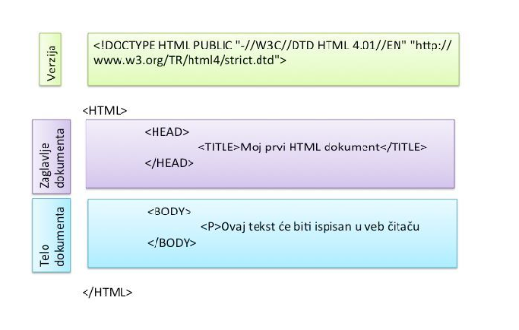

Слика 3.4.1. Пример HTML документа

## CSS

CSS омогућава креирање документа са веома интересантним начинима форматирања и распоређивања на веб страницама. HTML поред бројних предности има и одређених недостатака. То се односи, на пример, на конкретније одређивање величине фонта, стилова текста и уопште распореда садржаја у документу. Технологија каскадних стилова омогућава креирање документа са веома интересантним начинима форматирања и распоређивања на веб страницама.

Уз помоћ CSS технологије могуће је контролисање изгледа веб странице. CSS нуди решење које део за форматирање повезује са садржином веб странице. Форматирање садржине странице може се извести коришћењем специфичних стилова врло ефектно, уз велику флексибилност. Стилови се могу применити на појединачне елементе, на делове докумената или на читаву веб страницу.

Коришћењем CSS стилова у великој мери поједностављује креирање веб докумената који, често нису једноставни. Стилови доносе уштеду у времену дозвољавајући кориснику да дефинише стил за читав документ уз помоћ једног HTML тага. Потребно је имати на уму да од увођења CSS стилова не треба користити HTML атрибуте који врше промену изгледа елемента.

|  |
| --- |
| < !DOCTYPE **html** >   < **html lang = "en"** >   < **head** >   < **meta charset = "UTF-8"** >   < **title** > Title < /**title** >   < **style** >   **body**{  **background-color**: **black**;  }  **p**{  **color**: **white**;  **font-size**: 40**px**;  **text-align**: **center**;  }  < /**style** >   < /**head** >   < **body** >   < **p** > Volks Srbija je jedini Volkswagen distributer. < /**p** >   < /**body** >   < /**html** > |

Koд 3.5.1. Излед кода CSS стилизовања

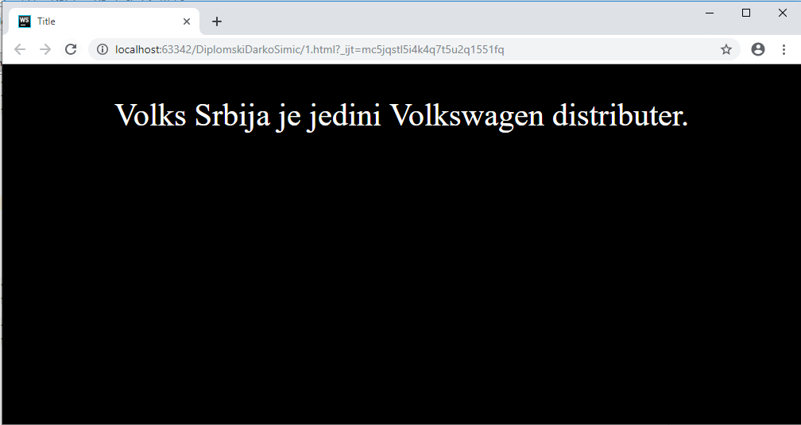

Слика 3.5.1. Финални изглед горњег кода приликом CSS стилизовања

## JetBrains WebStorm

JetBrains је компанија за развој софтвера чије су алатке намењене стручњацима који се баве развојем софтвера и управљањем пројеката. Од 2015. године компанија има више од 500 запослених. Компанија нуди проширену породицу интегрисаних развојних средина за следеће програмске језике : Java, Ruby, Python, PHP, SQL, C++, JavaScript.

JetBrains су у Прагу 2000. године основала три софтер девелопера : Сергеј Димитријев, Валентин Кипиактов и Југин Бељајев.

JetBrains такође производи алате за особе које се баве .NET Framework – a, као и алате за развој софтвера на тимском нивоу : Teamcity за континуирану интеграцију и грађење менаџмента. Youtrack за проналажење грешака и Upsource за преглед кодова.

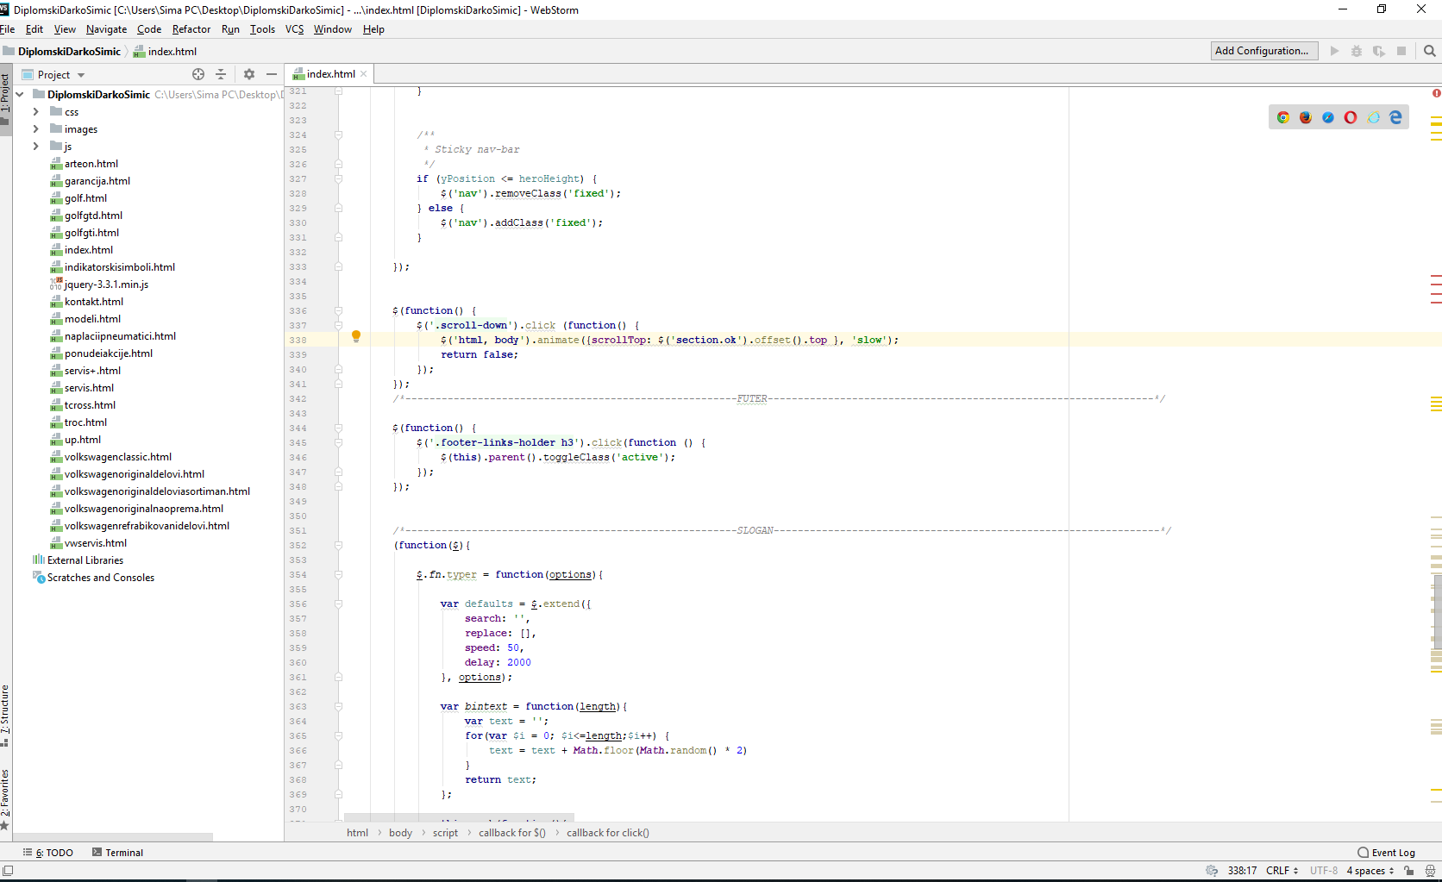

Слика 3.6.1. JetBrains WebStrom

# Oпис реализоване теме и веб сајта

Реализован је задатак на тему „Израда комерцијалног веб сајта предузећа за продају аутомобила Volks Србија“. Сајт је урађен у Bootstrap фрејмворку. Поред HTML и CSS, у изради сајта коришћено је и JavaScript и jQuery.

Помоћу Bootstrap – а је уraђен сајт, он у себи има дефинисане класе, што га чини много лакшим за коришћење и израду сајта, у односу на класичан HTML и CSS. JavaScript и jQuery су коришћени за додатне ефекте, како би сајт учинили лепшим и квалитенијим. Развојно окружење које је коришћено приликом израде овог пројекта је JetBrains WebStorm.

На самом почетку, приликом покретања WebStorm – a, потребно је направити пројекат, где постоји могућност да се изабере Bootstrap пројекат, као што је приказано на следећој слици.

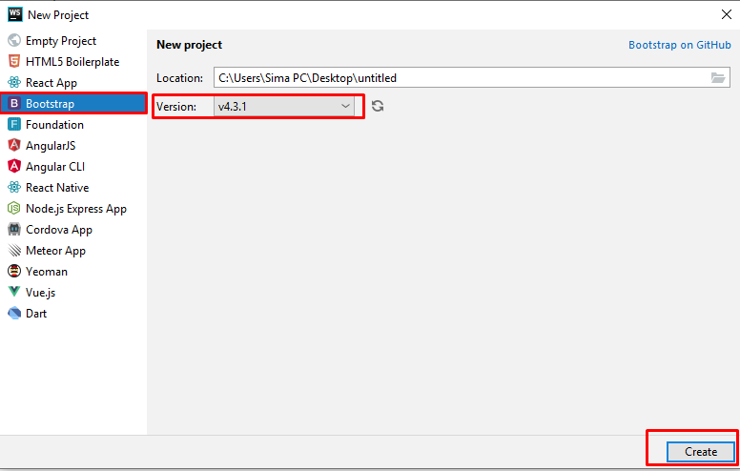

Слика 4.1. Креирање Bootstrap пројекта

Након креирања пројекта, отвара се прозор где је потребно направити прву страницу, тј index страницу. То се уради тако што се кликне десним кликом на име пројекта и изабере се следећа путања : New - > HTML file након чега се добије нови прозор, који већ има креиран почетни код који је потребан да би се направила једна веб страница.

|  |
| --- |
| < !DOCTYPE **html** >   < **html lang = "en"** >   < **head** >   < **meta charset = "UTF-8"** >   < **title** > Title < /**title** >   < /**head** >   < **body** >    < /**body** >   < /**html** > |

Код 4.1. Почетни Bootstrap код који WebStorm креира

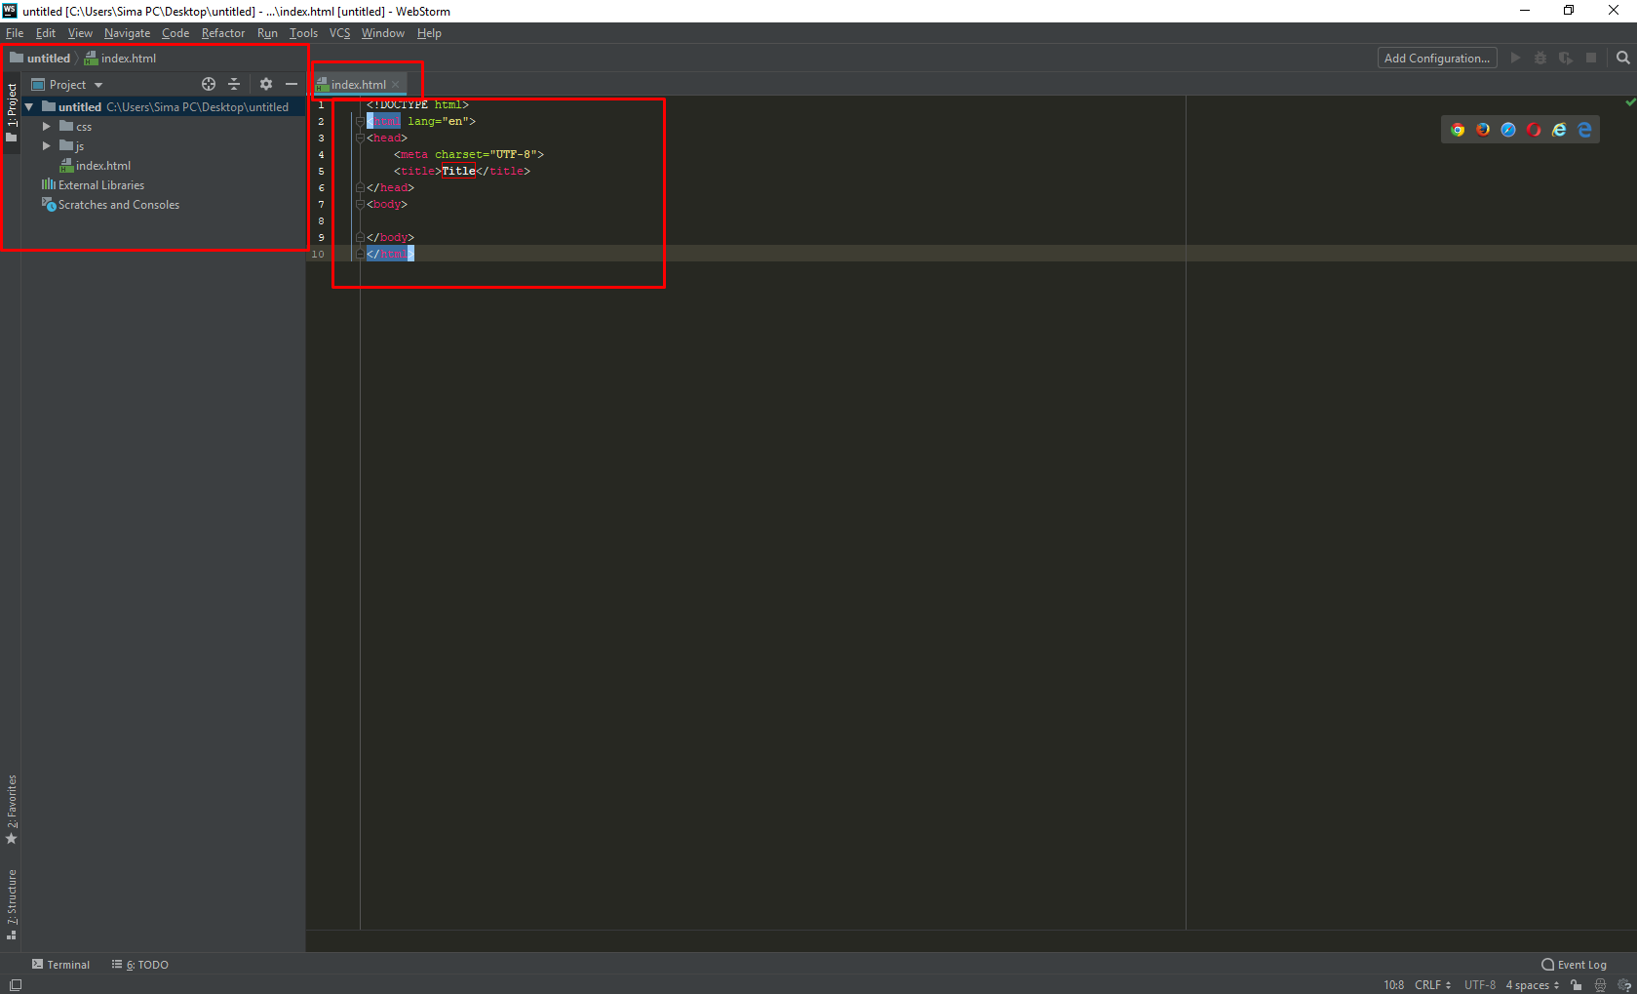

Слика 4.2. Изглед Bootstrap пројекта при самом креирању

Следећи корак је убацити meta тагове у head таг. То је један од најважнијих корака који се мора урадити како би сте постигли ефикасно пријављивање на претраживаче и постигли што је могуће вишу позицију и бољи ранг.

Мета таг је HTML код који пружа податке о веб страници – ко је креирао, колико често се ажурира,о чему се ради у њој, које су то кључне речи које представљају садржај веб странице.

Најважнији мета тагови су : наслов ( title ), кључне речи ( keywords ), и опис ( description )...

|  |
| --- |
| < **meta charset = "UTF-8"** >   < **meta name = "viewport" content = "width = device-width, initial-scale = 1"** >   < **meta name = "keywords" content = "automobili, prodaja, volkswagen, volks, passat, golf, arteon, t-roc, srbija"** >   < **meta name = "description" content = "Volks SRB je glavni distributer Volkswagen automobila u Srbiji. U nasem preduzecu postoji preko 7 najnovijih modela Volkswagen automobila, samo za Volkswagen ljubitelje."** >   < **meta name = "author" content = "Darko Simić,** [**darkosimic1996@yahoo.com**](mailto:darkosimic1996@yahoo.com)**"** >  < **title** > Početna | Volks SRB < /**title** > |

Код 4.2. Мета тагови

|  |
| --- |
| < **link rel = "stylesheet" href = "https://use.fontawesome.com/releases/v5.7.2/css/all.css" integrity = "sha384-fnmOCqbTlWIlj8LyTjo7mOUStjsKC4pOpQbqyi7RrhN7udi9RwhKkMHpvLbHG9Sr" crossorigin = "anonymous"** >   *< !--SKRIPTE I CSS-- >*  < **link href = "css/bootstrap.min.css" rel = "stylesheet"** >   < **link rel = "stylesheet" href = "css/stil.css"** >    < **script src = "https://ajax.googleapis.com/ajax/libs/jquery/3.1.1/jquery.min.js"** > < /**script** >   < **script src = "js/skripta1.js"** > < /**script** >   < **script src = "js/scroldown.js"** > < /**script** >   < **script src = "jquery-3.3.1.min.js"** > < /**script** >   < **script src = "https://oss.maxcdn.com/html5shiv/3.7.3/html5shiv.min.js"** > < /**script** >   < **script src = "https://oss.maxcdn.com/respond/1.4.2/respond.min.js"** > < /**script** >    < **link rel = "stylesheet" href = "https://maxcdn.bootstrapcdn.com/bootstrap/3.4.0/css/bootstrap.min.css"** >   < **link rel = "stylesheet" href = "https://cdnjs.cloudflare.com/ajax/libs/font-awesome/4.7.0/css/font-awesome.min.css"** >   < **link rel = "stylesheet" href = "https://cdnjs.cloudflare.com/ajax/libs/font-awesome/4.7.0/css/font-awesome.min.css"** >   < **script src = "https://maxcdn.bootstrapcdn.com/bootstrap/3.4.0/js/bootstrap.min.js"** > < /**script** > |

Код 4.3. CSS и скрипт тагови

CSS се може користити унутар HTML на три могућа начина :

* **Inline CSS** – најједноставнији и најмање препоручљив начин за употребу CSS је навођење исказа унутар **style** атрибута HTML елемента који желимо да мењамо. Овако креиран код је нечитљив и тежак за проналажење грешака и измене.
* **Embeded CSS** – бољи начин од претходног с обзиром да одваја приказ од садржине. Ипак, стилови се и овде креирају унутар HTML странице, с тим што су издвојени унутар **style** тага унутар заглавља странице.
* **External CSS** – издвајање дефиниција стилова у засебан CSS фајл је најпрепоручљивији начин. Не само да се садржина и приказ одвајају у потпуности, већ се и стилови могу користити на више различитих HTML страница.

Скипт тагови функционишу тако што се имплементирају у HTML код и парсер када на њих наиђе, прекида да третира тај део као HTML већ га третира као скрипту. Скрипте су елементи кода писани у неком програмском језику чија је сврха проширење функционалности неке апликације. Обично се за скрипт језике узимају једноставни језици, просте синтаксе и мале захтевности, док је основна апликација писана у неким нижим програмским језицима (C, C++, asembler...).

Да би browser препознао почетак и крај скрипте, потребно је употребити skript таг. Уколико таг буде само скрипт, скрипта ће бити третирана као клијентска ( JavaScript ), па уколико желимо да извршимо неку другу скрипту, морамо то експлицитно и нагласити серверу / клијенту.

Мета тагови као и скрипт тагови, морају бити смештени у head елементу. Следећи елемент је body елемент. Следи део кода који се налази у body елементу.

|  |
| --- |
| < **a href = "#" class = "scroll-down" address = "true"** > < /**a** >    < **div class = "elevator-wrapper"** > < /**div** >    < **header id = "home"** >   < **div class = "hero"** >   < **div class = "overlay"** > < /**div** >   < **div id = "slogan" data-text = "Zašto baš mi? Zato što smo ... NAJBOLJI" style = "z-index**: 999;**"** > < /**div** >   < /**div** >   < /**header** >    < **div class = "sticky-wrapper"** >   < **nav class = "navbar-fixed"** >   < **div class = "container-fluid"** >   < **div class = "navbar-header"** >   < **button type = "button" class = "navbar-toggle" data-toggle = "collapse" data-target = "#myNavbar"** >   < **span class = "icon-bar"** > < /**span** >   < **span class = "icon-bar"** > < /**span** >   < **span class = "icon-bar"** > < /**span** >   < /**button** >    < /**div** >   < /**div** >   < **div class = "collapse navbar-collapse" id = "myNavbar"** >   < **ul class = "navbar-left"** >   < **li** > < **img src = "images/logo.png" alt = "" style = "width**: 160**px** ;**height**: 70**px**;**margin-top**: 10**px**;**"** > < /**li** >   < /**ul** >   < **ul** >   < **li** > < **a href = "index.html"** > Početna < /**a** > < /**li** >   < **li** > < **a href = "servis.html"** > Servis < /**a** > < /**li** >   < **li** > < **a href = "modeli.html"** > Modeli < /**a** > < /**li** >   < **li** > < **a href = "kontakt.html"** > Kontakt < /**a** > < /**li** >   < /**ul** >   < /**div** >   < /**nav** >   < /**div** >    < **section id = "item1" class = "ok"** >   < **div id = "banner"** >      *< !-- Slider begins here -- >*  < **div id = "homepage_slider" class = "carousel slide"** >   < **ol class = "carousel-indicators"** >   < **li data-target = "#homepage_slider" data-slide-to = "0" class = "active"** > < /**li** >   < **li data-target = "#homepage_slider" data-slide-to = "1"** > < /**li** >   < **li data-target = "#homepage_slider" data-slide-to = "2"** > < /**li** >   < /**ol** >     *< !-- Carousel items -- >*  < **div class = "carousel-inner"** >    *< !-- slide #1 -- >*  < **div data-slide = "0" class = "item active"** >   < **div class = "slider-hide-on-mobile"** >   < **div class = "first-text"** > NOVI T-Cross. < /**div** >   < **video title = "Novi T-Cross" id = "bgvid" autoplay loop muted poster = "http://www.thefrasier.com/wp-content/themes/frasier/images/Frasier_Home_120314.jpg"** > < **source src = "images/videouvod.mp4" type = "video/mp4"** > < /**video** >   < /**div** >   < /**div** >     *< !-- slide #2 (image) -- >*  < **div data-slide = "1" class = "item"** >   < **div class = "slider-hide-on-mobile"** >   < **div class = "second-text"** > Volkswagen svetlo < /**div** >   < **video title = "Volkswagen svetlo" id = "bgvid1" autoplay loop muted poster = "http://www.thefrasier.com/wp-content/themes/frasier/images/Frasier_Home_120314.jpg"** > < **source src = "images/videouvod2.mp4" type = "video/mp4"** > < /**video** >   < /**div** >   < /**div** >    *< !-- slide #3 (image) -- >*  < **div data-slide = "2" class = "item"** >   < **div class = "slider-hide-on-mobile"** >   < **div class = "fifth-text"** > Kako parkirati up?! < /**div** >   < **video title = "up!" id = "bgvid2" autoplay loop muted poster = "http://www.thefrasier.com/wp-content/themes/frasier/images/Frasier_Home_120314.jpg"** > < **source src = "images/videouvod3.mp4" type = "video/mp4"** > < /**video** >   < /**div** >   < /**div** >    < /**div** >  *< !-- end of '.carousel-inner' -- >   < !-- < div id = "slider-play-button" > < button class = "play-video-button" type = "button" title = "Play Video" > < /button > < /div > -- >*  < **a class = "carousel-control left" href = "#homepage_slider" data-slide = "prev"**  > **&lsaquo;** < /**a** >   < **a class = "carousel-control right" href = "#homepage_slider" data-slide = "next"** > **&rsaquo;** < /**a** >   < /**div** >  *< !-- end of '#homepage_slider' -- >   < !-- Slider ends here -- >*  < /**div** >  *< !-- end of "#banner" -- >*  < /**section** >    < **section id = "item2"** >   < **h1** > PRONAĐITE SVOJ VOLKSWAGEN < /**h1** >   < **div class = "conteiner-fluid"** >   < **div class = "row" id = "kontejnerfluid"** >   < **div class = "col-12 col-sm-6 col-md-3 col-lg-3 col-xl-3"** >   < **a href = "up.html"** >   < **img src = "images/up.png" alt = "" class = "img-responsive" id = "slicice"** > < /**a** >   < **h3** > < **b** > up! < /**b** > < /**h3** >   < **p** > Uvek u centru. < /**p** >   < /**div** >   < **div class = "col-12 col-sm-6 col-md-3 col-lg-3 col-xl-3"** >   < **a href = "arteon.html"** >   < **img src = "images/arteon1.png" alt = "" class = "img-responsive" id = "slicice"** > < /**a** >   < **h3** > < **b** > Arteon. < /**b** > < /**h3** >   < **p** > Pouzdan, udoban i sportski. < /**p** >   < /**div** >   < **div class = "col-12 col-sm-6 col-md-3 col-lg-3 col-xl-3"** >   < **a href = "troc.html"** >   < **img src = "images/troc.png" alt = "" class = "img-responsive" id = "slicice"** > < /**a** >   < **h3** > < **b** > T-Roc. < /**b** > < /**h3** >   < **p** > Rođen samouveren. < /**p** >   < /**div** >   < **div class = "col-12 col-sm-6 col-md-3 col-lg-3 col-xl-3"** >   < **a href = "tcross.html"** >   < **img src = "images/novituareg.png" alt = "" class = "img-responsive" id = "slicice"**  > < /**a** >   < **h3** > < **b** > Novi T-Cross. < /**b** > < /**h3** >   < **p** > SUV nove generacije. < /**p** >   < /**div** >   < /**div** >   < /**div** >    < **div class = "row"** >   < **div class = "col-12"** >   < **div id = "arteon"** >   < **a href = "arteon.html"** >   < **img class = "img-responsive" src = "images/arteon.jpg" alt = "Novi Volkswagen Arteon"**  >   < /**a** >   < /**div** >   < /**div** >   < /**div** >   < **div class = "kontejner"** >   < **div class = "row"** >   < **div class = "col-md-4"** >   < **div id = "servis"** >   < **a href = "servis.html" class = "banertxt"** >   < **img class = "img-responsive" src = "images/servis.jpg" alt = "servis"**  >   < **div class = "overlay"** >   < **div class = "text"** > Volkswagen je za vozila starija od 4 godine, formirao posebne pakete redovnog održavanja. < /**div** >   < /**div** >   < /**a** >   < /**div** >   < /**div** >   < **div class = "col-md-4"** >   < **div id = "infotainment"** >   < **a href = "servis.html" target = "_blank"** >   < **img class = "img-responsive" src = "images/download.jpg" alt = "infotainment"**  >   < **div class = "overlay"** >   < **div class = "text"** > Uz Volkswagen infotainment sistem, ne samo da ćete naći najbolji put ka vašoj destinaciji nego će i samo putovanje takođe biti veoma prijatno iskustvo. < /**div** >   < /**div** >   < /**a** >   < /**div** >   < /**div** >   < **div class = "col-md-4"** >   < **div id = "carnet"** >   < **a href = "servis.html" target = "_blank"** >   < **img class = "img-responsive" src = "images/07-car-net-mod-street-view.jpg" alt = "car net"**  >   < **div class = "overlay"** >   < **div class = "text"** > Car-Net je veza sa vašim Volkswagen vozilom – svejedno putem kog uređaja.  < /**div** >   < /**div** >   < /**a** >   < /**div** >   < /**div** >   < /**div** >   < **div class = "row"** >   < **div class = "col-md-12"** >   < **div id = "novitroc"** >   < **a href = "troc.html" target = "_blank"** >   < **img class = "img-responsive" src = "images/novitroc.jpg" alt = "car net"**  >   < /**a** >   < /**div** >   < /**div** >   < /**div** >   < /**div** >    < **footer** >   < **div class = "centered clearfix"** >   < **div class = "footer-logo"** >   < **img class = "logo" src = "images/logo.png"** >   < **div class = "social"** >   < **a href = "https://www.facebook.com/" class = "facebook"** >   < **svg viewBox = "0 0 33 33"** > < **g** > < **path d = "M 17.996,32L 12,32 L 12,16 l-4,0 l0-5.514 l 4-0.002l-0.006-3.248C 11.993,2.737, 13.213,0, 18.512,0l 4.412,0 l0,5.515 l-2.757,0 c-2.063,0-2.163,0.77-2.163,2.209l-0.008,2.76l 4.959,0 l-0.585,5.514L 18,16L 17.996,32z"** > < /**path** > < /**g** > < /**svg** >   < /**a** >   < **a href = "https://twitter.com/" class = "twitter"** >   < **svg viewBox = "0 0 33 33"** > < **g** > < **path d = "M 32,6.076c-1.177,0.522-2.443,0.875-3.771,1.034c 1.355-0.813, 2.396-2.099, 2.887-3.632 c-1.269,0.752-2.674,1.299-4.169,1.593c-1.198-1.276-2.904-2.073-4.792-2.073c-3.626,0-6.565,2.939-6.565,6.565 c0,0.515, 0.058,1.016, 0.17,1.496c-5.456-0.274-10.294-2.888-13.532-6.86c-0.565,0.97-0.889,2.097-0.889,3.301 c0,2.278, 1.159,4.287, 2.921,5.465c-1.076-0.034-2.088-0.329-2.974-0.821c-0.001,0.027-0.001,0.055-0.001,0.083 c0,3.181, 2.263,5.834, 5.266,6.438c-0.551,0.15-1.131,0.23-1.73,0.23c-0.423,0-0.834-0.041-1.235-0.118 c 0.836,2.608, 3.26,4.506, 6.133,4.559c-2.247,1.761-5.078,2.81-8.154,2.81c-0.53,0-1.052-0.031-1.566-0.092 c 2.905,1.863, 6.356,2.95, 10.064,2.95c 12.076,0, 18.679-10.004, 18.679-18.68c0-0.285-0.006-0.568-0.019-0.849 C 30.007,8.548, 31.12,7.392, 32,6.076z"** > < /**path** > < /**g** > < /**svg** >   < /**a** >   < **a href = "https://www.linkedin.com/" class = "linkedin"** >   < **svg viewBox = "0 0 512 512"** > < **g** > < **path d = "M186.4 142.4c0 19-15.3 34.5-34.2 34.5 -18.9 0-34.2-15.4-34.2-34.5 0-19 15.3-34.5 34.2-34.5C171.1 107.9 186.4 123.4 186.4 142.4zM181.4 201.3h-57.8V388.1h57.8V201.3zM273.8 201.3h-55.4V388.1h55.4c0 0 0-69.3 0-98 0-26.3 12.1-41.9 35.2-41.9 21.3 0 31.5 15 31.5 41.9 0 26.9 0 98 0 98h57.5c0 0 0-68.2 0-118.3 0-50-28.3-74.2-68-74.2 -39.6 0-56.3 30.9-56.3 30.9v-25.2H273.8z"** > < /**path** > < /**g** > < /**svg** >   < /**a** >   < /**div** >   < /**div** >   < **div class = "footer-contact"** >   < **h3** > < **a href = "kontakt.html"** > Kontakt < /**a** > < /**h3** >   < **p style = "text-align**: **left"** > < **a href = "mailto:"** > sima_ue@gmail.com < /**a** > < /**p** >   < **p style = "text-align**: **left"** > < **a href = "tel:"** > +381 65 819 72 56 < /**a** > < /**p** >   < **p style = "text-align**: **left"** > < **a href = ""** > Vojvode Stepe 320 < **br** / > 11000 Beograd < /**a** > < /**p** >   < /**div** >   < **div class = "footer-navigation"** >   < **div class = "footer-links-holder"** >   < **h3** > < **a href = ""** > Linkovi < /**a** > < /**h3** >   < **ul class = "footer-links"** >   < **li** > < **a href = "index.html"** > Početna < /**a** > < /**li** >   < **li** > < **a href = "servis.html"** > Servis < /**a** > < /**li** >   < **li** > < **a href = "modeli.html"** > Modeli < /**a** > < /**li** >   < **li** > < **a href = "kontakt.html"** > Kontakt < /**a** > < /**li** >   < /**ul** >   < /**div** >   < **div class = "footer-links-holder"** >   < **h3** > Mapa < /**h3** >   < **ul class = "footer-links"** >   < **li** >   < **div class = "map-responsive"** >   < **iframe src = "https://www.google.com/maps/embed?pb = !1m18!1m12!1m3!1d2832.8569678857557!2d20.480833715714226!3d44.76333168795428!2m3!1f0!2f0!3f0!3m2!1i1024!2  i768!4f13.1!3m3!1m2!1s0x475a70fda13cb51f%3A0x28aae1d0a57c1c3a!2sVojvode+Stepe+320%2C+Beograd%2C+Serbia!5e0!3m2!1sen!2sus!4v1550950112622" width = "200" height = "200" frameborder = "0" style = "border**:0**" allowfullscreen** > < /**iframe** >   < /**div** >   < /**li** >   < /**ul** >   < /**div** >   < **div class = "footer-links-holder sec3"** >   < **h3** > Budućnost < /**h3** >   < **ul class = "footer-links"** >   < **li** >   < **div class = "embed-responsive embed-responsive-16by9 mb-4"** >   < **iframe class = "embed-responsive-item" src = "https://www.youtube.com/embed/aH_zHm6ZNSA" allowfullscreen style = "height**: 80%**"** > < /**iframe** >   < /**div** >    < /**li** >    < /**ul** >   < /**div** >   < /**div** >   < /**div** >   < **div class = "bottom-bar"** >   All Rights Reserved © 2019 | < **a href = "index.html"** > Volks SRB < /**a** > | < **a href = "index.html"** > Privacy Policy < /**a** > | < **a href = "index.html"** > Terms of Service < /**a** >   < /**div** >   < /**footer** >     < /**section** > |

Код 4.4. Код који се налази у body тагу index странице.

У body тагу, прво наилазимо на следећи део HTML кода :

|  |
| --- |
| < **a href = "#" class = "scroll-down" address = "true"** > < /**a** > |

Код 4.5. Scroll down

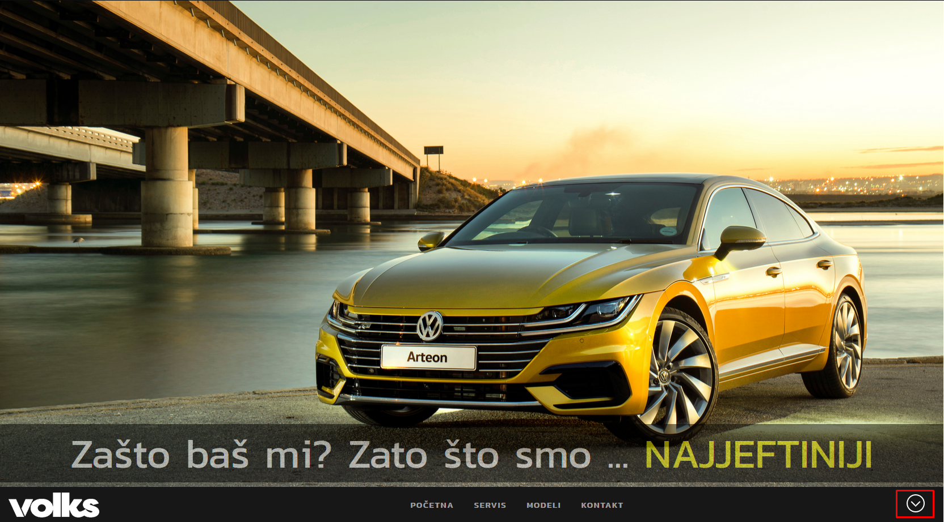

Слика 4.3. Елемент на који указује претходни код

|  |
| --- |
| $(***window***).scroll(**function**() {  **var** heroHeight = $(**'header'**).height();  **var** yPosition = $(***document***).**scrollTop**();    **if** (yPosition < = heroHeight) {  **var** effectFactor = yPosition / heroHeight;  **var** rotation = effectFactor * (***Math***.**PI** / 2 - ***Math***.asin( (heroHeight - yPosition) / heroHeight ));  $(**'.hero'**).css({  **'-webkit-transform'**: **'rotateX('**+rotation+**'rad)'**,  **'transform'**: **'rotateX('**+rotation+**'rad)'**,  })  .find(**'.overlay'**).css(**'opacity'**, effectFactor);  }    */**  * Sticky nav-bar  */* **if** (yPosition < = heroHeight) {  $(**'nav'**).removeClass(**'fixed'**);  } **else** {  $(**'nav'**).addClass(**'fixed'**);  }  });   $(**function**() {  $(**'.scroll-down'**).click (**function**() {  $(**'html, body'**).animate({**scrollTop**: $(**'section.ok'**).offset().**top** }, **'slow'**);  **return false**;  }); }); |

Код 4.6. ЈаvaScript код - > scroll down

Претходни код указује на то, како се помоћу **JavaScript – a** омогућила транзиција на следећу страницу, тј. на следећу секцију. To je oмогућено тако, када се кликне на ту стрелицу да она помери почетак на врх viewport – a.

|  |
| --- |
| < **div class = "elevator-wrapper"** > < /**div** > |

Код 4.7. Back to top

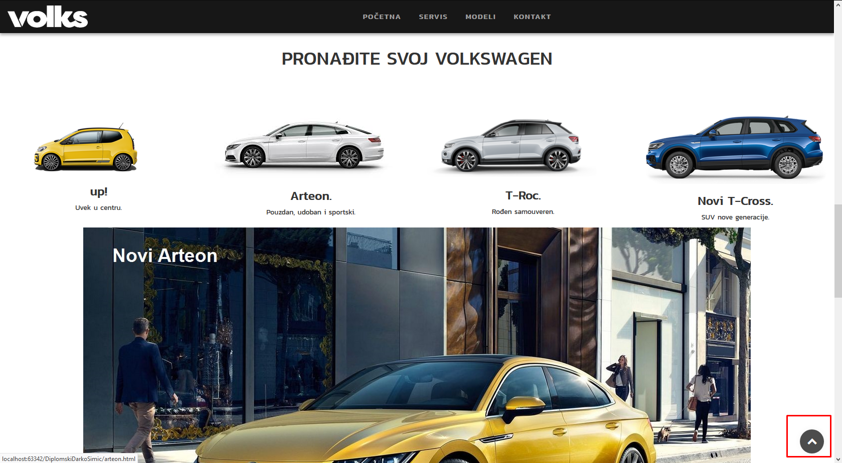

Слика 4.4. Елемент који указује на елеватор, тј back to top

|  |
| --- |
| (**function** ($) {  **'use strict'**;   *// Elevator - Scroll back to top utility JS  // = = = = = = = = = = = = = = = = = = = = = = = = = = = = = = = = = = = = = = = =    // append necessary class  // should have already contain wrapper on a page.  // < div class = "elevator-wrapper" > < /div >* $(**'.elevator-wrapper'**).append(**' < div class = "elevator" > < i class = "fa fa-chevron-up" aria-hidden = "true" > < /i > < /div > '**);   *// browser window scroll (in pixels) after which the "back to top" link is shown* **var** offset = 300,  *// duration of the top scrolling animation (in ms)* scroll_top_duration = 700,  *// grab the "back to top" link* $back_to_top = $(**'.elevator'**);   *// hide or show the "back to top" link* $(***window***).scroll(**function** () {  ($(**this**).**scrollTop**() > offset) ? $back_to_top.addClass(**'elevator-is-visible'**) : $back_to_top.removeClass(**'elevator-is-visible'**);  });   *// smooth scroll to top* $back_to_top.on(**'click'**, **function** (event) {  event.preventDefault();  $(**'body,html'**).animate({  **scrollTop**: 0  }, scroll_top_duration  );  });  })(jQuery); |

Koд 4.8. jQuery kod - > back to top

Претходни код указује на коришћење jQuery – ja , где се помоћу клика на дату стрелицу која указује на горе, која се појави после скрол на доле, може отићи на врх странице, веома брзо без додатног скрола на горе.

# Закључак

На основу задате теме, урађен је презентациони сајт Volkswagen аутомобила у Србији. Сајт сам направио у bootstrap – у уз коришћење многих технологија. Сајт је презентационог типа и има за улогу да представи кориснику сваки модел који производи ова компанија. Сваки модел сам прилично детаљно одрадио, тако да корисник може на овом сајту пронаћи све потребне информације које га занимају за ове моделе. Користио сам доста више скипт језика као што су JavaScript и jQuery него што је то било потребно на предмету Веб дизајна. Трудио сам се да што више користим ефекте како би сајт пре свега изгледао доста лепше и атрактивније, него и сам официјални сајт Volkswagen компаније за Србију. Тако да приликом израде овог сајта сам научио много боље да користим поменуте технологије које ће ми сигурно помоћи у даљем учењу фронтенд програмирања.

# Литература

[ 1 ] Званични сајт развојног окружења Bootstrap :

<https://getbootstrap.com/>

[ 2 ] Сајт w3schools сервиса :

<https://www.w3schools.com/bootstrap/default.asp>

[ 3 ] Сајт tutorialspoint сервиса :

<https://www.tutorialspoint.com/bootstrap/>

[ 4 ] Званични сајт BMW Србија :

<https://www.bmw.rs/content/bmw/marketB4R1/bmw_rs/sr/>

[ 5 ] Званични сајт AUDI Србија:

<https://www.audi.rs/>

[ 6 ] Званични сајт SKODA Србија:

<http://www.skoda-auto.rs/>

[ 7 ] Званични сајт VOLKSWAGEN Србија:

<https://www.volkswagen.rs/>